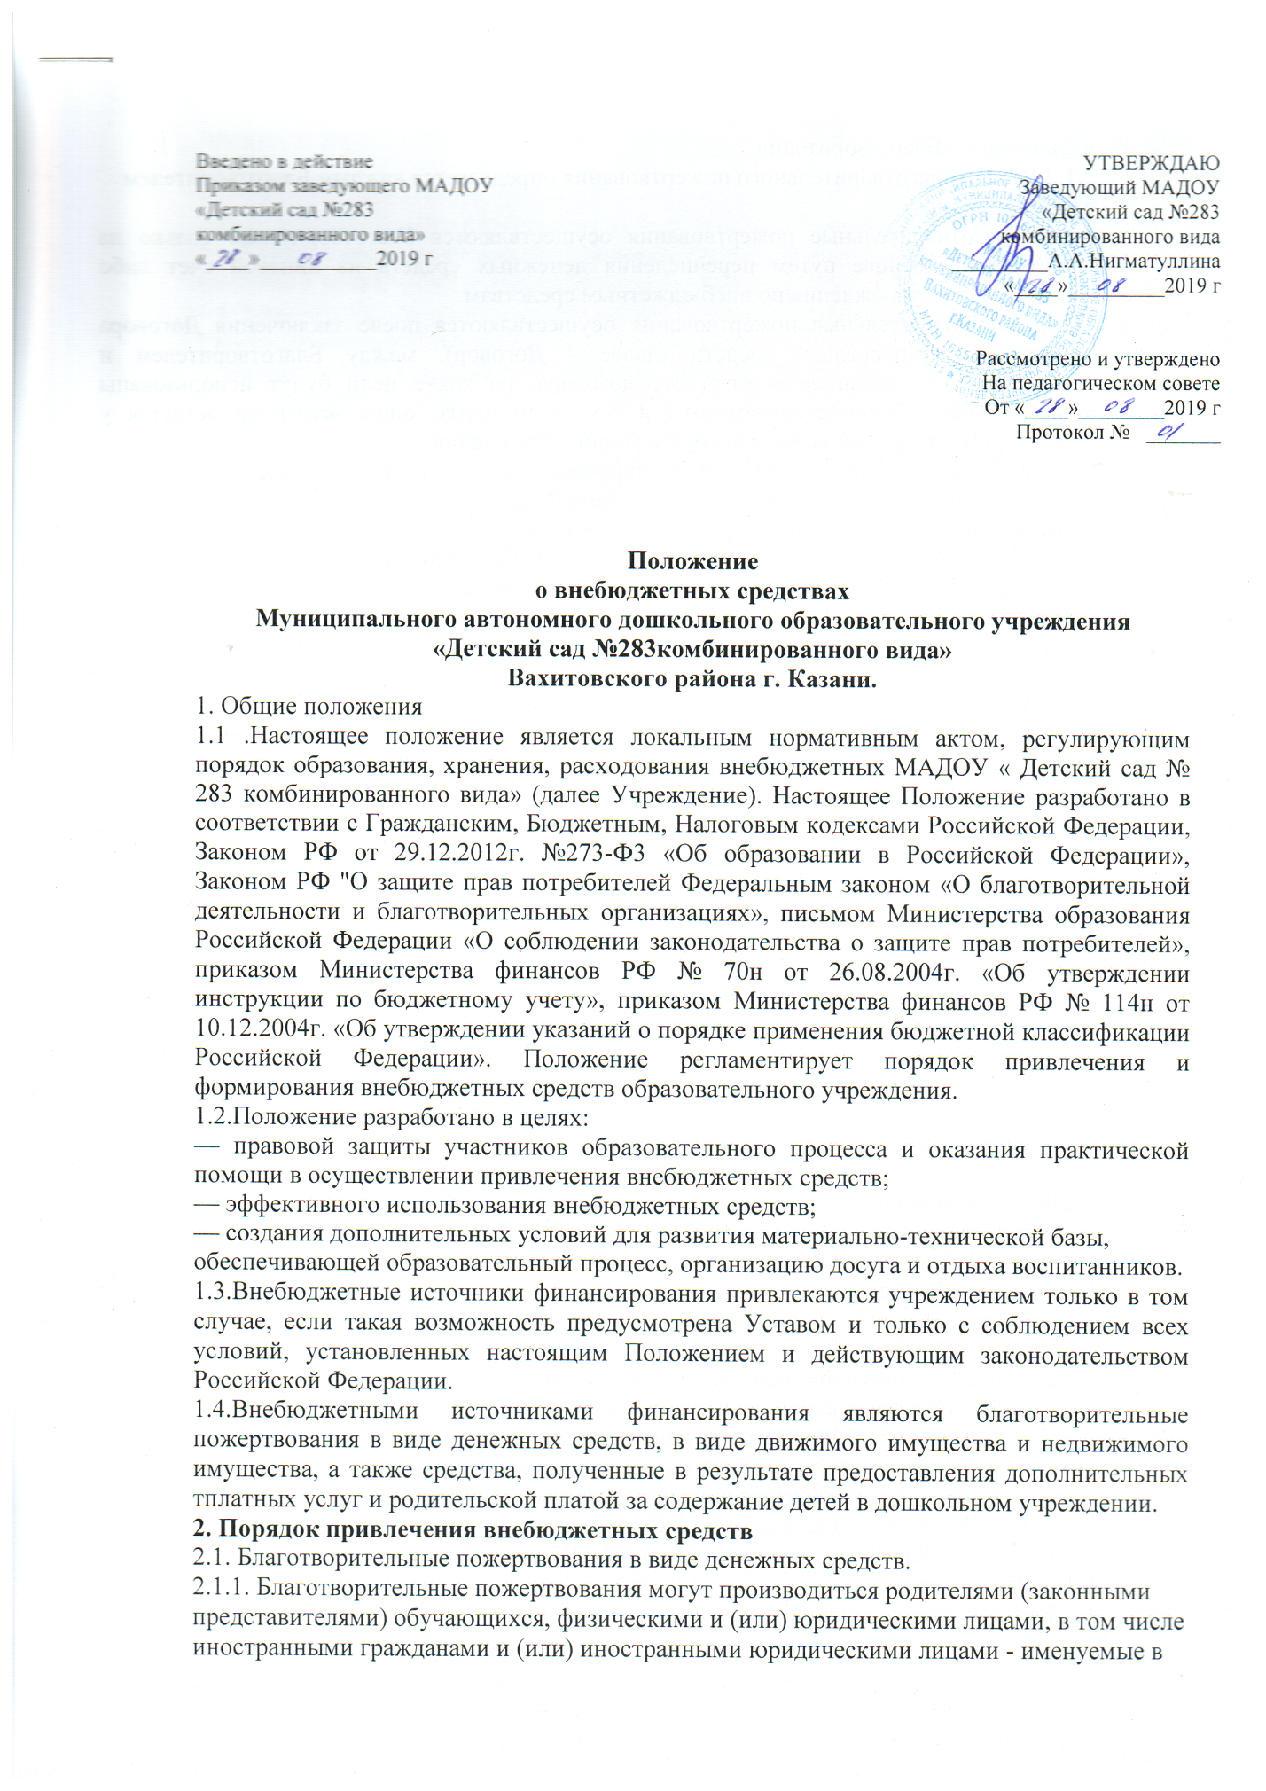

Введено в действие  Приказом заведующего МАДОУ  «Детский сад №283  комбинированного вида»  «____»___________2019 г | УТВЕРЖДАЮ  Заведующий МАДОУ  «Детский сад №283  комбинированного вида  _________А.А.Нигматуллина  «____»_________2019 г  Рассмотрено и утверждено  На педагогическом совете  От «____»________2019 г  Протокол № _______

Положение
о внебюджетных средствах
Муниципального автономного дошкольного образовательного учреждения
«Детский сад №283комбинированного вида»
Вахитовского района г. Казани.
1. Общие положения
1.1 .Настоящее положение является локальным нормативным актом, регулирующим порядок образования, хранения, расходования внебюджетных МАДОУ « Детский сад № 283 комбинированного вида» (далее Учреждение). Настоящее Положение разработано в соответствии с Гражданским, Бюджетным, Налоговым кодексами Российской Федерации, Законом РФ от 29.12.2012г. №273-Ф3 «Об образовании в Российской Федерации», Законом РФ "О защите прав потребителей Федеральным законом «О благотворительной деятельности и благотворительных организациях», письмом Министерства образования Российской Федерации «О соблюдении законодательства о защите прав потребителей», приказом Министерства финансов РФ № 70н от 26.08.2004г. «Об утверждении инструкции по бюджетному учету», приказом Министерства финансов РФ № 114н от 10.12.2004г. «Об утверждении указаний о порядке применения бюджетной классификации Российской Федерации». Положение регламентирует порядок привлечения и формирования внебюджетных средств образовательного учреждения.
1.2.Положение разработано в целях:
— правовой защиты участников образовательного процесса и оказания практической помощи в осуществлении привлечения внебюджетных средств;
— эффективного использования внебюджетных средств;
— создания дополнительных условий для развития материально-технической базы,
обеспечивающей образовательный процесс, организацию досуга и отдыха воспитанников.
1.3.Внебюджетные источники финансирования привлекаются учреждением только в том случае, если такая возможность предусмотрена Уставом и только с соблюдением всех условий, установленных настоящим Положением и действующим законодательством Российской Федерации.
1.4.Внебюджетными источниками финансирования являются благотворительные пожертвования в виде денежных средств, в виде движимого имущества и недвижимого имущества, а также средства, полученные в результате предоставления дополнительных тплатных услуг и родительской платой за содержание детей в дошкольном учреждении.
2. Порядок привлечения внебюджетных средств
2.1. Благотворительные пожертвования в виде денежных средств.
2.1.1. Благотворительные пожертвования могут производиться родителями (законными
представителями) обучающихся, физическими и (или) юридическими лицами, в том числе
иностранными гражданами и (или) иностранными юридическими лицами - именуемые в
дальнейшем «Благотворители».
2.1.2.Размер благотворительного пожертвования определяется каждым Благотворителем
самостоятельно.
2.1.3. Благотворительные пожертвования осуществляются Благотворителем только на добровольной основе путем перечисления денежных средств на лицевой счет либо расчетный счет учреждения по внебюджетным средствам.
2.1.4. Благотворительные пожертвования осуществляются после заключения Договора пожертвования денежных средств (далее - Договор), между Благотворителем и учреждением с указанием в предмете договора, на какие цели будут использованы пожертвования. Договор заключается в 2-х экземплярах, один экземпляр остается у Благотворителя, другой хранится в бухгалтерии учреждения.
2.1.5. К Договору прилагается Смета планируемых расходов внебюджетных
(благотворительных) средств (далее - Смета), согласованная учредителем. В смете должны быть перечислены все направления, на которые планируется расходовать благотворительные пожертвования с указанием суммы и периода (полугодие, год).
2.1.6. Распоряжение привлеченными благотворительными пожертвованиями руководитель
учреждения осуществляет по объявленному целевому назначению в соответствии с утвержденной Сметой планируемых расходов внебюджетных (благотворительных) средств.
2.2. Благотворительные пожертвования в виде имущества.
2.2.1. Благотворительные пожертвования в виде имущества могут производиться родителями (законными представителями) воспитанников, физическими и (или) юридическими лицами, в том числе иностранными гражданами и (или) иностранными юридическими лицами.
2.2.2. Размер благотворительного пожертвования определяется каждым из Благотворителей самостоятельно.
2.2.3. Пожертвования в виде имущества оформляются актом приема-передачи, который
заключается в 2-х экземплярах, один экземпляр остается у Благотворителя, другой хранится в учреждении.
2.3. Расходование внебюджетных средств, полученных в результате предоставления
дополнительных платных услуг, регламентируется Положением об оказании дополнительных платных услуг.
2.4. Расходование внебюджетных средств, полученных за счет родительской платы за содержание детей в учреждении, регламентируется Сметой о родительской плате за содержание детей в дошкольных учреждениях.
2.5. Бухгалтерский учет внебюджетных средств ведется в соответствии с правовыми актами Минфина Российской Федерации.
2.6. К случаям, не урегулированным настоящим Положением, применяются нормы Гражданского кодекса Российской Федерации.
3. Составление сметы
3.1. Смета доходов и расходов по приносящей доход деятельности документ, определяющий объем поступлений внебюджетных средств с указанием источников образования и направлений использования этих средств.
3.2. В доходную часть сметы включаются суммы доходов на планируемый год, а также остатки внебюджетных средств на начало года, которые включают остатки денежных средств и непогашенную дебиторскую задолженность предыдущих лет, а также предусмотренное нормативными актами перераспределение доходов.
3.3. Проект сметы доходов и расходов по приносящей доход деятельности на предстоящий финансовый год утверждает УО ИК МО г.Казани.
4. Исполнение сметы
4.1. Расходы счетов внебюджетных средств осуществляются в пределах остатка денежных
средств на лицевом счете в строгом соответствии с объемом и назначением, отражёнными в смете.
4.2. Остатки неиспользованных средств по состоянию на 31 декабря на внебюджетных
счетах являются переходящими, с правом использования в следующем году.
4.3. Доходы, дополнительно поступившие в течение года, отражаются в смете, путем
внесения в установленном порядке соответствующих изменений в смету.
4.4. Контроль исполнения смет доходов и расходов по приносящей доход деятельности
учреждения осуществляет Наблюдательный совет.
5. Контроль за соблюдением законности привлечения внебюджетных средств
5.1. Контроль соблюдения законности привлечения внебюджетных средств осуществляется УО ИК МО г.Казани в соответствии с настоящим Положением.
5.2. Руководитель учреждения обязан отчитываться перед родителями (законными представителями) обучающихся о поступлении, бухгалтерском учете и расходовании средств, полученных из внебюджетных источников финансирования, не реже одного раза в год согласно установленным формам отчетности.
6. Заключительные положения
6.1. Руководитель учреждения несёт ответственность за целевое использование
внебюджетных средств.
6.2. Внесение изменений и дополнений в настоящее Положение осуществляется в том же
порядке, как и его принятие.
6.3. Предложения о внесении изменений в настоящее Положение рассматриваются
Наблюдательным советом.

